PROJECTE DE NADOR A VIC

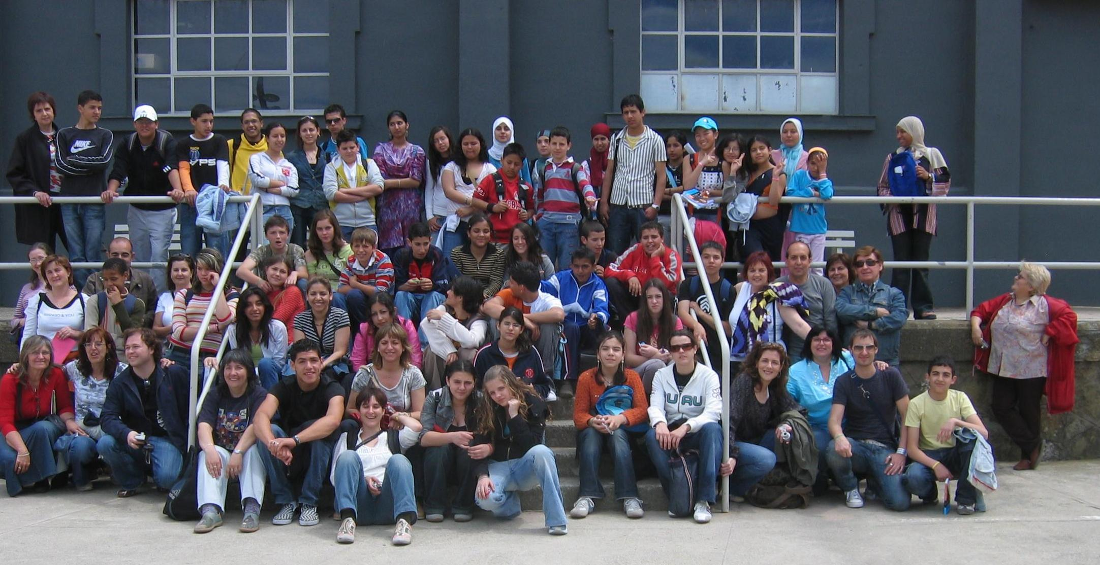

OBJECTIUS

- Fer un treball intercultural en el qual cada alumne té la possibilitat de poder donar a conèixer als altres companys la realitat del seu país d’origen
- Fer un treball empàtic establint un paral·lelisme entre el que relata l’autora del seu procés migratori i la seva adaptació a la nova ciutat (Vic) i el nou país d’acollida (Catalunya ) i els sentiments que experimenten els alumnes en aquests mateixos processos.
- Tenir en compte les llengües pròpies de l’alumnat que hi participa en algunes activitats proposades.
- Treballar la llengua catalana en les quatre competències: llegir, escoltar, parlar i escriure.
- Treballar la recerca i les TIC
- Establir contacte telemàtic i presencial amb l’autora Laila Karrouch.
- Conèixer l’entorn més proper de la ciutat d’acollida.
- Organitzar una trobada amb l’autora de llibre i els alumnes que participen en el projecte.
- Integrar les TIC en el treball realitzat a l’aula, participant en el projecte telemàtic : “El món dels llibres”.
- Establir comunicació telemàtica entre els grups participants en el projecte.
- Compartir telemàticament l’experiència entre el professorat participant en el projecte a través del projecte telemàtic: ”El món dels llibres”.
- Establir contacte presencial amb l’alumnat dels altres centres que participen en el mateix projecte per tal de poder intercanviar vivències i experiències.

JUSTIFICACIÓ

Aquest és un projecte que ha sorgit de la il·lusió i la satisfacció que dóna treballar amb un alumnat que arriba per primera vegada al nostre país i es troba amb un món desconegut i incert
“ L’adaptació no és gens fàcil: la nostra és una societat molt diferent d’aquella en la qual molts d’ells es van criar ”.
Per això, estem realitzant aquest projecte, per ajudar als nostres alumnes nouvinguts a començar una nova vida en la nostra cultura, sense perdre l’amor pels seus orígens.
Pensem que aquest projecte global i interdisciplinari pot afavorir al procés d’integració i el treball de la llengua catalana per l’alumnat nouvingut.

TIPOLOGIA D’ALUMNES AL QUAL S’ADREÇA AQUEST PROJECTE

A tot aquell alumnat de l’aula d’acollida que ja té una certa competència lingüística, alumnes que ja fa 1 any que han estat a l’aula d’acollida.
Alumnes de llengües romàniques que coneixen l’alfabet llatí, encara que hagin arribat recentment.

DESCRIPCIÓ DEL PROJECTE

FASES DEL PROJECTE.

- Presentació

- Explicació de l’autora, qui és, lloc on va néixer, on viu, què fa,
- Ensenyar el llibre, explicar quin és l’argument, veure les fotografies del llibre.
- Explicar el dossier que aniran treballant.
- Explicar altres activitats que es realitzaran:
- Fer conjuntament un correu electrònic per tal de presentar-se com a grup a la Laila Karrouch i explicar que faran un projecte a partir del seu llibre.
- Realització d’una foto del grup
- Un itinerari fotogràfic personal de cadascun dels alumnes a la seva ciutat d’acollida , en la qual fotografiaran els llocs i les persones que són significatives i formen o han format part de la seva vida quotidiana
- Una sortida a Vic amb dos objectius:
  - Conèixer personalment a l’autora de Nador a Vic.
  - Fer un itinerari fotogràfic de tots els indrets de Vic que l’autora anomena al llibre.
- Realitzar una exposició oberta a tota la població de tot el treball realitzat.
- Una xerrada de l’autora en la qual els alumnes presentaran l’acte i explicaran qui és l’autora i que ha significat per a ells aquest projecte
- Participar durant el segon trimestre al fòrum del projecte telemàtic: “El món dels llibres” www.lacenet.org/monllibres .
- Establir comunicació telemàtica amb els grups d’alumnes que també participen en el projecte.
- Compartir els objectius del treball com a grup de treball. SOM UN EQUIP.

2. Lectura

A l’aula es realitza la lectura d’una part del capítol en veu alta i entre tots i totes.

2.1-Activitats abans de la lectura
- Anticipar a partir del títol quin seria el contingut del capítol.
- Realització d’ hipòtesis les quals es recullen i després un cop finalitzada la lectura es verifiquen o es desmenteixen.
- Avançar el significat d’algunes paraules més significatives del capítol.

2.2-Activitats que acompanyen la lectura
- Treball de les diferents activitats del dossier.
- Utilització del diccionari
- Compartir oralment experiències i emocions entre els alumnes.
- Recerca d’informació utilitzant les TICs

2.3-Activitats després de la lectura:
- Es verifiquen o es desmenteixen les hipòtesis.
- Es fan preguntes orals per veure si ha quedat algun aspecte
de la lectura sense comprendre.

3. Realització d’activitats del dossier.

Hi ha diferents tipus d’activitats al llarg de cada capítol, cadascun està estructurat de manera molt semblant i seqüenciat amb l’ordre del capítol.

Activitats del dossier:
- Subratllar sis paraules que no entenguis. Es limiten les paraules perquè no es faci molt feixuc, ja que s’hauran de buscar al diccionari.
- Elaboració d’un diccionari a partir d’aquestes paraules.
- Traducció d’aquestes paraules amb la llengua pròpia.
- Elaboració d’un mural amb les llengües de l’alumnat que realitza el projecte.
- Activitats de comprensió lectora, a diferents nivells, preguntes tancades, d’altres obertes.
- Activitats en les quals han de fer un paral·lelisme amb les explicacions del llibre i la seva pròpia vida.
- Activitats d’omplir forats que han de trobar a la lectura. Aquestes activitats estan enquadrades i amb una icona que és un llibre.
- Activitats de sopa de lletres.
- Activitats que han de resoldre a partir d’una paraula, frase o petita descripció segons el nivell de competència de cadascun dels alumnes.
- Activitats de mapes o recerca d’informacions a traves d’ Internet.
- Explicació de cadascun dels alumnes de la seva experiència personal en el seu procés migratori.
- Compartir les emocions personals amb els companys i companyes.

4. Activitats que fan cloenda del projecte

4.1-Elaboració dels itineraris personals.
- Es farà una sortida a la ciutat d’acollida en petits grups per tal de fer fotografies dels llocs que trien els alumnes.
- Les fotografies aniran acompanyades de explicacions : Què és la fotografia i que representa per a ell.
- Realització d’una presentació de cadascun dels alumnes en la qual escriuen allò que volen que els altres sàpiguen d’ell o ella.
- Preparació de l’exposició.
- Realització d’un power- point

4.2- Sortida a Vic.
- Sortida de l’alumnat a la ciutat de Vic
- Conèixer a la Laila Karrouch i establir un diàleg sobre el llibre i sobre la pròpia vida.
- Fer un itinerari fotogràfic de tots els indrets, carrers, escola, etc. que la Laila descriu en el llibre.

4.3- Elaboració de l’itinerari de Vic.

- Fer la selecció de les fotografies realitzades a Vic i buscar al llibre una frase representativa de cadascun dels indrets per poder donar forma a la posterior exposició. .
- Preparació de l’exposició.

4.4- Participació en el fòrum del projecte telemàtic: “El món dels llibres” www.lacenet.org/monllibres .
- Establir comunicació amb els grups d’alumnes que participen en el fòrum de les presentacions del projecte telemàtic: “El món dels llibres”.
- Llegir i elaborar tots els missatges-textos que genera l’activitat.
- Seguir les fase seqüenciades del fòrum de les presentacions:
  - Consensuar les normes de participació en el fòrum telemàtic.
  - Elaboració de la presentació del grup-aula participant, penjant-la a la web del projecte (text descriptiu consensuat en el grup-aula).
  - Fer un mural amb totes les presentacions dels grups participants recollint-les de l’espai web del projecte.
  - Llegir a l’aula tots els missatges que animen l’activitat lliurats per l’animador del fòrum.
  - Elaborar el missatge de presentació personal i penjar-lo a la web del projecte (text descriptiu).
  - Elaborar i penjar a la web un missatge de resposta a una de les presentacions penjades a l’espai del fòrum adjudicat en el projecte (comunicació d’interacció amb d’altres centres, text argumentatiu-expositiu).
  - Elaborar un missatge consensuat pel grup-aula de comiat i valoració sobre l’activitat de fòrum realitzada, penjar-lo en la web
  - Llegir els missatges de la resta de participants i de l’animadora en cada una de les fases.

4.5 Xerrada- col·loqui de la Laila Karrouch

Els alumnes conjuntament amb la tutora d’acollida preparen la presentació de l’acte.
Aquest acte es realitzarà el tercer trimestre.

- Fases d’aquesta preparació:

  - Un alumne prepara conjuntament amb els tutors una petita sinopsi del llibre.
  - Un alumne prepara conjuntament amb els tutors una petita biografia de l’autora.
  - Fan un resum d’allò que més els ha agradat del llibre i cadascú ho llegeix en l’acte.
  - Preparen preguntes que volen fer a l’autora.

INTEGRACIÓ EN EL CURRÍCULUM
Tot el contingut que es treballa forma part del currículum de llengua catalana, ciències socials i la part informàtica de tecnologia a part del treball emocional i d’integració a la nova realitat.

TEMPORITZACIÓ
Es dedica a aquest projecte un màxim de tres hores setmanals i durant tot el curs.

CRITERIS I INDICADORS D’ AVALUACIÓ
- Lectura del llibre de Nador a Vic.
- Exercicis i activitats del dossier.
- Producció de textos per part del grup i individuals per enviar via telemàtica al fòrum del “Món dels llibres”.
- Expressió oral recollint les experiències personals de l’alumnat.
- Producció de power-point ( fotografia i text ) i/o vídeos per elaborar els itineraris personals.
- Vídeo que recull la sortida a Vic dels alumnes.

VALORACIÓ I CONCLUSIONS

Aquest projecte s’ha dut a terme en les següents aules d’acollida de secundària i en guany s’ha augmentat el nombre de centres participants. El que implica la realització d’un treball conjunt i compartit amb molts alumnes , professorat i assessors/es LIC de la Comarca del Baix Llobregat – Anoia i s’està coneixent a altres indrets.

Curs 2004-2005.
IES Rubió i Ors de Sant Boi de Llobregat

Curs 2005-2006
IES Camps Blancs de Sant Boi de Llobregat
IES Gabriela Mistral de Sant Vicenç dels Horts
IES Montbui de Santa Margarita de Montbui
IES Pla de les Moreres de Vilanova del camí

Curs 2006-07
IES Rubió i Ors de Sant Boi de Llobregat
IES Marianao de Sant Boi de Llobregat
IES Gabriela Mistral de Sant Vicenç dels Horts
IES Vall d’ Arús de Vallirana
IES Corbera de Corbera
IES Daniel Blanxart i Pedrals d’ Olesa de Montserrat
IES Guinovarda de Piera
IES el Cairat d’ Esparraguera
IES el Castell d’ Esparraguera.
Curs 2007-08

IES Rubió i Ors de Sant Boi de Llobregat
IES Camps Blancs de Sant Boi de Llobregat
IES Rabel de Casanova de Sant Boi de Llobregat
IES Gabriela Mistral de Sant Vicenç dels Horts
IES Frederic Mompou de Sant Vicenç dels Horts
IES Bernat el Ferrer de Molins de Rei
IES Vall d’ Arús de Vallirana
IES Corbera de Corbera
IES Daniel Blanxart i Pedrals d’ Olesa de Montserrat
IES Guinovarda de Piera
IES Estany de la Ricarda del Prat de Llobregat
IES Marina del Prat de Llobregat
IES Marina de LA Llagosta
CEIP Mestre Morera de Barcelona
CEIP Drassanes de Barcelona

